**DRŽAVLJANSKA VOJNA V ZDA**

ZDA so nastale v 18.stoletju in na začetku zajemale 13 kolonij oziroma nato 13 zveznih držav na vzhodu severne Amerike. V 18. in 19. stoletju so se postopoma širile proti zahodu, vendar na račun Indijancev, med katerimi so belci izvajali že pravi genocid, jih nasilno pozaprli v rezervate in jim pobrali zemljo.

ZDA se v času, ko so [Evropo](http://sl.wikipedia.org/wiki/Evropa) pretresale vojne z [Napoleonom](http://sl.wikipedia.org/wiki/Napoleon_Bonaparte), sicer niso vpletale v oborožen spopad. S priključitvami, vojnami, nakupi ali pogodbami

([1803](http://sl.wikipedia.org/wiki/1803) so od Napoleona kupile francosko [Louisiano](http://sl.wikipedia.org/wiki/Louisiana), [1819](http://sl.wikipedia.org/wiki/1819) od [Španije](http://sl.wikipedia.org/wiki/%C5%A0panija) kupljena [Florida](http://sl.wikipedia.org/wiki/Florida),

[1845](http://sl.wikipedia.org/wiki/1845) priključen [Teksas](http://sl.wikipedia.org/wiki/Teksas), [1846](http://sl.wikipedia.org/wiki/1846) odstopljene [Oregon](http://sl.wikipedia.org/wiki/Oregon), [Arizona](http://sl.wikipedia.org/wiki/Arizona) in [Nova Mehika](http://sl.wikipedia.org/wiki/Nova_Mehika),...)

so povečevale svoje ozemlje.

V 19. stoletju se je v Ameriko priselilo ogromno ljudi, najprej iz zahodnega dela Evrope, potem pa še iz srednje in vzhodne. V prvi tretjini [19. stoletja](http://sl.wikipedia.org/wiki/19._stoletje) je prišel prvi val priseljencev iz [Irske](http://sl.wikipedia.org/wiki/Irska) (zaradi t.i. [krompirjeve lakote](http://sl.wikipedia.org/w/index.php?title=Krompirjeva_lakota&action=edit&redlink=1)) in [Nemčije](http://sl.wikipedia.org/wiki/Nem%C4%8Dija). Še več ljudi je v ZDA privabila kalifornijska zlata mrzlica v 40. letih 19. stoletja. Tja se je sicer odselilo tudi kar četrt milijona Slovencev

ZDA so se sčasoma začele deliti na sever in jug, saj je med njima vladalo kar precej razlik. Sever je bil namreč bistveno bolj poseljen, kar se je kazalo v večjih industrijskih mestih in sploh v uspešnejši industriji, kmestijstvu, farmah, razvitem železniškem omrežju. Jug je bil manj poseljen, prevladovale pa so velike plantaže v lastih belih lastnikov. Gojili so bombaž, ki so ga obdelovali sužnji in ga vsega izvozili v VB.

Sever je bil demokratičen, jug pa aristokratski, zato so se kmalu začeli pojavljati konflikti glede suženjstva. Sever ga namreč ni podpiral, kljub temu da so bili sužnji zaposleni tudi v tovarnah.

Prvi sužnji so bili sicer belci - kakšni obubožani angleški kmetje, ki so se za nekaj let zavezali k suženjstvu. Ogromno sužnjev pa so pripeljali iz Afrike. Lahko so jih kupili, dobili kot zadetek na loteriji ali konjskih dirkah, kot zastavljeno blago pri najemu kredita ali pa celo dali otrokom kot darilo za rojstni dan. Trgovino s črnimi sužnji so prepovedali šele leta 1808, vseeno pa so ti živeli praktično brez pravic v groznih pogojih. Otroci sužnjev so celo postali last istega veleposestnika, ki jih je lahko tudi prodal. Uteho so iskali v veri, duhovnih pesmih in Gospodu.

Prepad med nasprotniki suženjstva in njegovimi zagovorniki je bil vedno hujši in se je poglabljal zaradi različnih oblik gospodarstva in družbenega reda. Medtem ko je bila za sever značilna živahna trgovina, industrija, ladjedelstvo ter demokratičen pogled na svet, je na jugu prevladoval tip plantažnega gospodarstva monokultur in bombaža ter patriarhalno-aristokratski pogled na svet.

Razmere med S in J so se zaostrovale, najbolj pa leta 1854, ko je nastala republikanska stranka. Ambicija je bil boj proti suženjstvu. Za to se je zavzemal sever. Leta 1860 je zmagala republikanska stranka in za predsednika je bil izvoljen Abraham Lincoln, oster nasprotnik suženjstva. Po osnovnem poklicu je bil sicer drvar, potem ladijski kuhar, nato je dokončal študij prava in postal predsednik ZDA.

Februarja 1861 je deset držav juga razglasilo odcepitev oziroma secesijo od ZDA in oklicalo svojo konfederacijo z lastno ustavo in predsednikom Jeffersonom Davisom ter glavnim mestom Richmondom v Virginiji. Na severu so bili proti odcepitvi in so hoteli pogajanja, vendar pa je J napadel njihovo trdnjavo Fort Sumpter

(in so celo zažgali ameriško zastavo?)

in tako se je aprila leta 1861 začela državljanska vojna, ki jo lahko imenujemo tudi secesijska vojna med severom in jugom - secesija torej pomeni odcepitev.

(S del = FEDERACIJA – središče Washington – predsednik Lincoln

J del = KONFEDERACIJA – središče Reachmond – predsednik Davis)

To je bila prva moderna vojna, za katero je značilno:

* uporaba vseh možnih tehnoloških pomagal (železnica, telegraf, strojnica…)
* modernejše orožje
* cilj je popolnoma uničiti nasprotnika (ne samo vojske ampak tudi civiliste)
* zastrupljanje vodnjakov (tako so lahko uničili večje množice ljudi)

Bila je torej zelo krvava in gospodarsko uničujoča, saj je Združene države Amerike stala več mrtvih, kot je pozneje padlo [Američanov](http://sl.wikipedia.org/wiki/Ameri%C4%8Dani) v vseh vojnah od začetka ZDA do sedaj.

Vojna je leta 1865 prinesla zmago severu, ki je sicer že med vojno dal črncem svobodo in jih vključil v svojo vojsko. Jug je bil po vojni gospodarsko zelo opustošen, žrtev nesporazumov pa je bil tudi Lincoln, ki je bil ubit v atentatu.

ZDA je po secesijski vojni uredila notranje razmere. Amerika je dobila moderno organizacijo. Razdeljena je bila na zvezne države, od katerih je vsaka imela svoj državni kongres. Vsakih 4 ali 5 let so volili predsednika. Začeli so ponovno posegati po kolonijah – zavzemali so ameriški kontinent in Pacifik (npr. Havaje). Leta 1871 je bila povezava med S in J državami ponovno vzpostavljena.

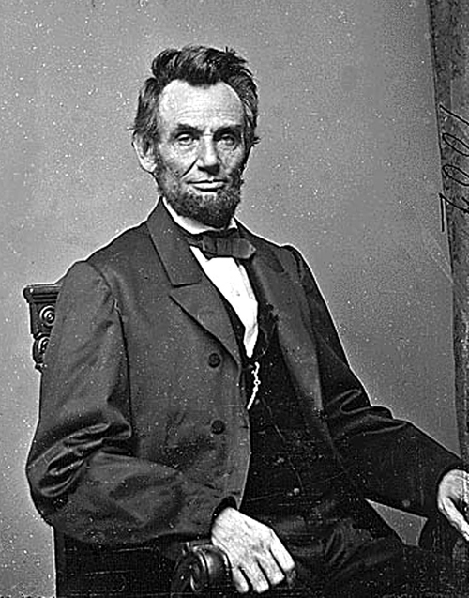

**ABRAHAM LINCOLN**

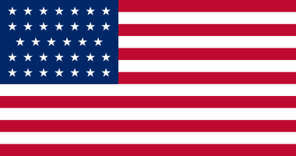

[Združene države Amerike](http://sl.wikipedia.org/wiki/Zdru%C5%BEene_dr%C5%BEave_Amerike)

("Unija")

[Konfederacija ameriških držav](http://sl.wikipedia.org/w/index.php?title=Konfederacija_ameri%C5%A1kih_dr%C5%BEav&action=edit&redlink=1) ("Konfederacija")

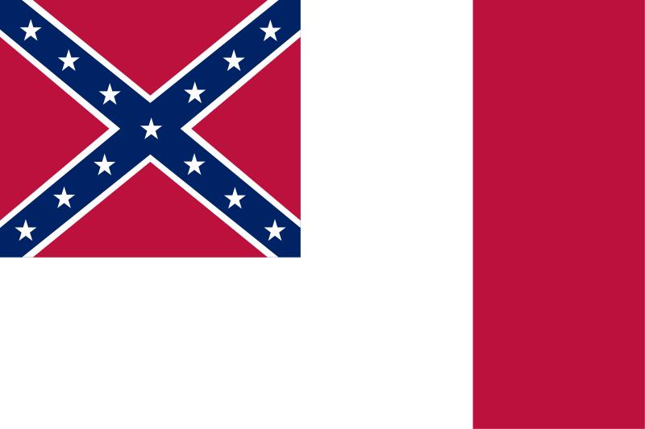

**FILM**

**DOBRI, UMAZANI IN ZLI**

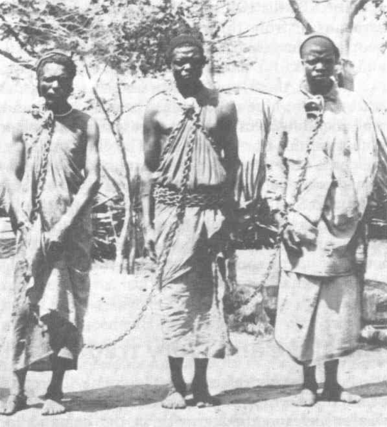

**ČRNI SUŽNJI V VERIGAH**